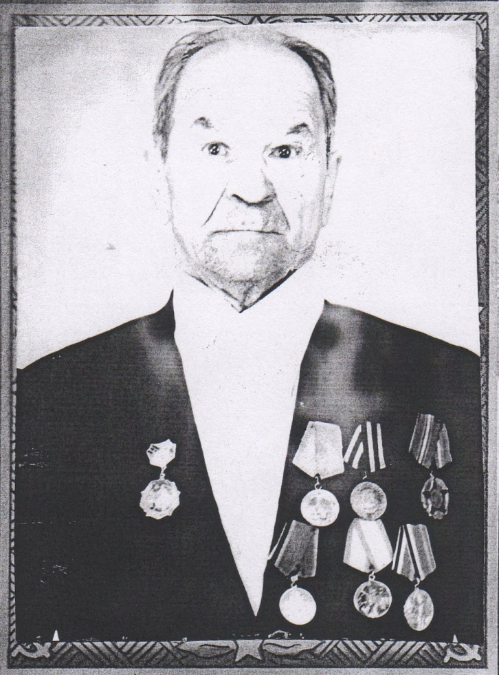
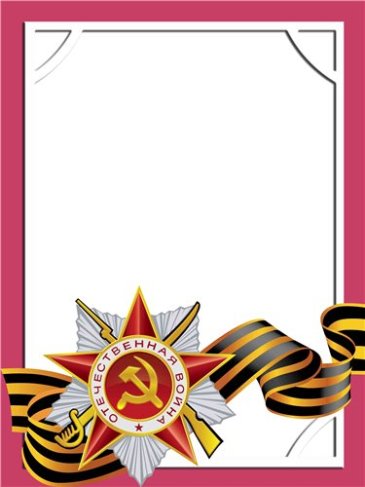
Назаров
Михаил
Семёнович

Инвалид войны,
ветеран труда.

Родился в 1911г., п. Атиг, русский, б/п.
Участвовал в боевых действиях в составе первого отд. батальона железнодорожных войск - р я д о в о й. Ленинградский фронт. Тяжело был ранен.
Награжден медалями: «За оборону Ленинграда», «За Победу над Германией» и другие три медали.

